Canevas descriptifs séjours
Objectif Sciences International
Version 2014-10-01

Différence des Descriptifs d’un Niveau à l’autre :
- Les niveaux 1, 2, 3, 4 et Famille font chacun l’objet d’une page à part entière.
- Le niveau Découverte est proposé au moment de l’inscription à celles et ceux qui ne veulent pas s’investir à un niveau de Recherche Participative (1, 2, 3, 4, Famille)
- Descriptif rapide tout à fait différent d’un niveau à l’autre
- Chapeau différent d’un niveau à l’autre
- Bloc Séjour différent d’un niveau à l’autre
- Bloc Recherche un peu différent d’un niveau à l’autre (on peut pousser plus loin les enjeux et les détails techniques pour niveau 4)
- Bloc Lieu un peu différent d’un niveau à l’autre (on peut adapter la description du lieu à des notions d’enfants)
- Bloc Hébergement idem
- Les photos doivent présenter des participantes et des participants des deux sexes, et de l’âge concerné par le niveau du séjour.
- Les Films et Diaporama peuvent également être adaptés d’un niveau à un autre selon s’il existe ou non des films avec différents publics.

A préparer et fournir :
Pour les gens qui publient en rédigeant directement sur le site Internet, il existe un outil de statistique pour connaître le nombre de caractère ; Lorsque vous éditez votre article dans l’interface de publication du site Internet, vous pouvez savoir quelle taille font vos différents textes. Si vous sélectionnezune partie de texte dans l’article en cours de modification, et que vous cliquez sur le Epsilon majuscule à droite avant le couteau SUISSE (!) alors tu as les stats de ta sélection.

- LES PHOTOS : 1 + 6 + 18 meilleurs photos (clarté, couleurs, garçons-filles-groupe, activité, sourire, pertinence) organisées comme suit :
  - Le logo du séjour = l'image principale à côté du titre
  - 6 = 1 photo par partie (voir ci-dessous) en grand insérée dans le texte, clicable pour l'agrandir
  - 18 = 3 photos par partie, en bandeau horizontal séparant les parties

- Les photos qui tourneront en diaporama sont comme les films, un +.

- LE TITRE COURT : Le riz africain change le monde

- LE TITRE LONG / ACCROCHE COURTE : 15 jours dans une des plus belles rizières d’Afrique : pratiques agricoles, gestion des ravageurs de riz, découverte et approches participatives.

- L’ACCROCHE LONGUE (Champ « Descriptif rapide » du site Internet) : Riz de Kovié : riz de qualité et d’avenir
- L’INTRODUCTION (Chapeau) : Le riz fait partie des habitudes alimentaires du togolais. Or plus de 70% de ce riz est importé. Cependant, au niveau national il existe des potentialités de production. Pour relever ce défi, rejoignez une équipe de jeunes chercheurs d’Objectif Sciences International au cœur de l’une des plus belles rizières d’Afrique à Kovié (Togo).
- Concepts appris sur le séjour : Riz, ravageurs, techniques agricoles, production.
- Matériel utilisé sur le séjour : Microscope, loupe, bottes, gants, appareil photo, jumelles, ciseaux, papier dessin, crayons de couleurs, boîtes à pétri, tubes à essai.
- LE SEJOUR: Le riz de Kovié! Voudras-tu promouvoir sa culture? Viens au camp de séjour OSI-Togo du 1er au 15 août 2016 à Kovié. A travers ce séjour tu pourras découvrir les différentes variétés de riz ; identifier les différentes espèces de ravageurs de culture de riz ; découvrir et analyser les différentes techniques culturales de riz. A ce séjour, tes camarades et toi, vous découvrirez les habitudes culturelles de la localité. Des surprises vous attendent également dans les installations piscicoles de Kovié.
Ne rate surtout pas cette occasion de découverte scientifique.
Bravo !!! Tu es déjà un chercheur en herbe !
- LA RECHERCHE: Lors des sorties d’observation, les participants s’entretiendront avec les différents groupements de riziculteurs sur les variétés de riz cultivés, les techniques culturales utilisées, les espèces de ravageurs de riz et les contraintes liées à leurs activités. Les informations recueillies nous permettront de faire des visites guidées de certaines exploitations. Ces visites de terrain permettront de découvrir les différentes techniques agricoles pratiquées. Des prélèvements d’échantillons de riz seront effectués. De même les ravageurs (oiseaux, insectes, parasites et autres etc…) de riz seront recherchés, prélevés et collectés. Certains des prélèvements seront analyser sur place et d’autres dans des laboratoires partenaires. Les résultats des analyses enrichiront la base de données existante dans le domaine.

- LE LIEU :

Kovié situé à 27 km de Lomé. Les potentialités de la zone tiennent aux terres agricoles bien adaptées à la riziculture et au savoir faire locale notamment en ce qui concerne les pratiques culturales. La proximité géographique de la zone par rapport à la capitale constitue un atout pour les acteurs externes qui y interviennent. Chaque année, la zone accueille des pèlerins catholiques au mois de décembre sur le site Marial; une opportunité extraordinaire pour les riziculteurs pour valoriser leur produit. Le paysage qu’offrent ces casiers rizicoles ainsi que l’odeur parfumée du riz sont très appréciés par les visiteurs et conforte la notoriété du riz de Kovié.

- LE QUOTIDIEN SUR PLACE

Sous le regard vigilent des éducateurs scientifiques, les participants feront des entretiens avec les différents acteurs, des observations sur le terrain, collecteront des données qui seront analysées.
- L’EQUIPE

  - Responsable scientifique et technique du programme
  - Responsable pédagogique et logistique
  - Animateurs :

(responsabilité, le profil, quelques compétences, son ou ses activités hors OSI, son apport dans le programme, sa photo (souriant de préférence).

- L’HEBERGEMENT

Auberge à Mission Tové à 4 km des rizières. Transport des participants assuré lors des visites de terrain.

(1000 caractères espaces compris + 1 ou 2 photos)
- FOIRE AUX QUESTIONS (FAQ)

Qu’avez-vous prévu pour la sécurité des participants?
Tous les participants bénéficient d’une assurance pour tout le séjour. Nous avons un ratio d’un encadreur pour 6 participants.

L’organisation dispose t-elle d’une équipe médicale ?
Il existe une équipe médicale pour les premiers soins. Un partenariat existe avec un cabinet médical de la place.

L’organisation prendra t-elle en compte des régimes alimentaires des participants ?
Oui. En effet, un repas commun sera donné à tous mais des dispositions seront prises pour des cas particuliers.

A mon âge puis-je aussi mener des activités scientifiques durant ce séjour ?
Oui. Tu pourras acquérir la méthodologie de recherche, analyser et interpréter des données de terrain.

- TEMOIGNAGES
- LE PROGRAMME AU JOUR LE JOUR:
  - Sport
  - Petit déjeuner
  - Forum technique
  - Atelier
  - Activités du projet
  - Déjeuner
  - Petite sieste
  - Jeux divers
  - Diner
  - Soirée culturelle
- LE JOURNAL DE BORD:
- DOCUMENTS PRODUITS :
- DANS LA PRESSE :
- AFFICHES ET FLYERS : Donner en pdf les documents que les gens peuvent imprimer et distribuer, afficher, dans leurs bureaux, réseaux….
- PARRAIN :
FAO, PAM, FIDA, Africa Rice, Ministère de l’Agriculture de l’Elevage et de l’Hydraulique, Ecole Supérieure d’Agronomie de l’Université de Lomé.

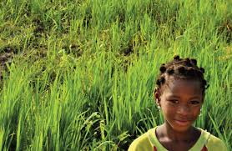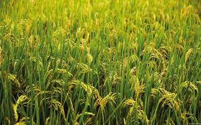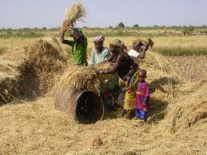

Photos : Titre

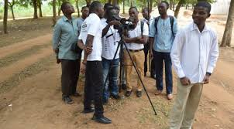

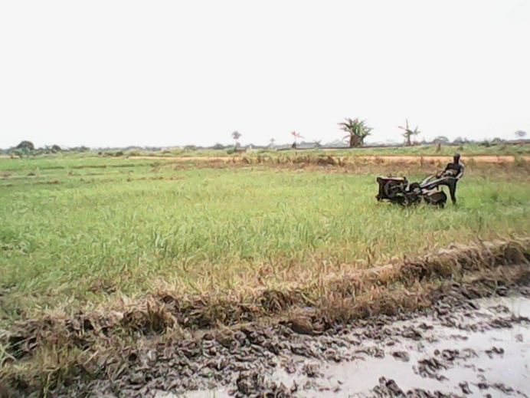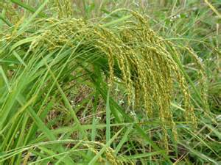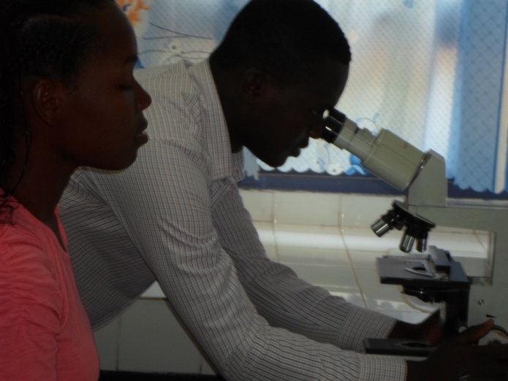

Photos Enjeux

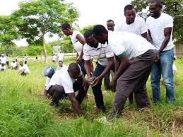

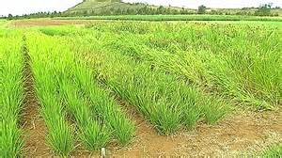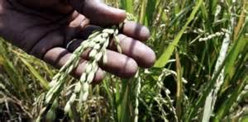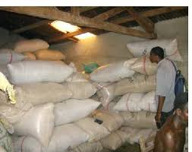

Photos Vision-Mission –Stratégie
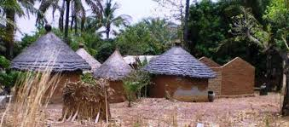

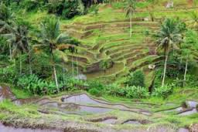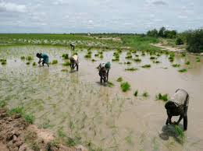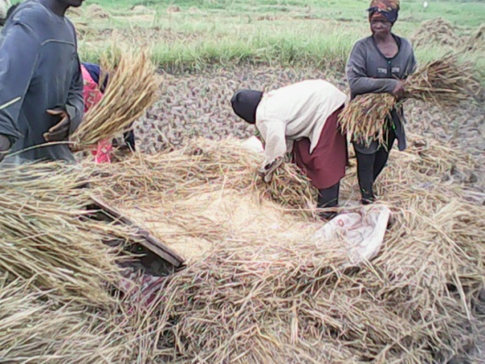

Photos Carte d’identité du projet
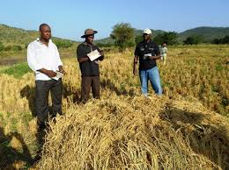

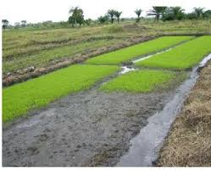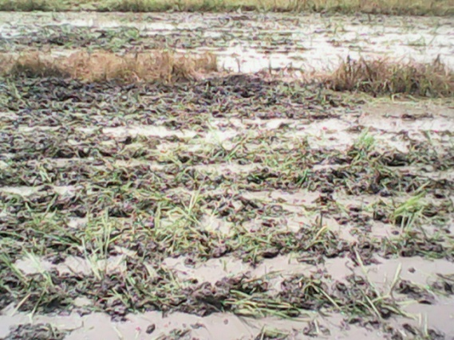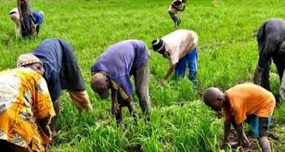
Photos champs thématiques et disciplinaires
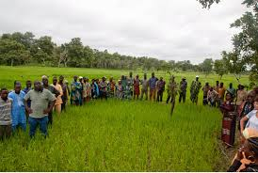

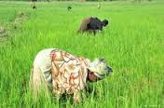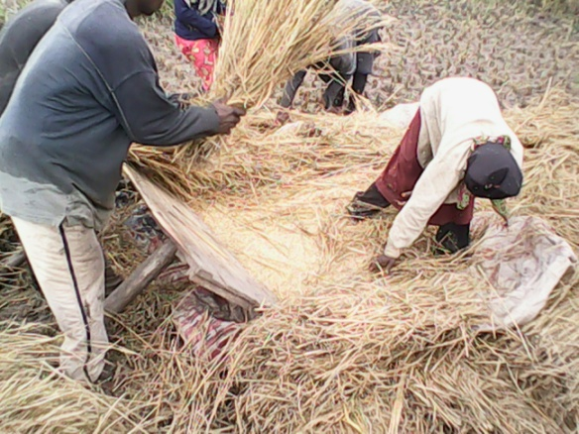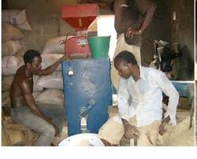
Photos Grands types d’acteurs concernés

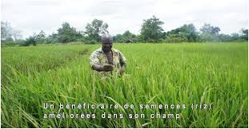

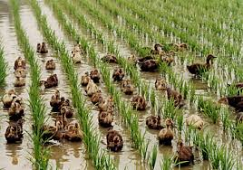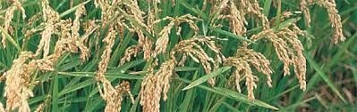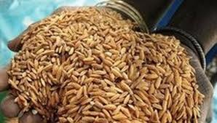
Photos perspective

